Příklad označení budov v praxi v souladu se Zásadami

Obr. č. 1 – Muzeum Vysočiny Jihlava 1317/57
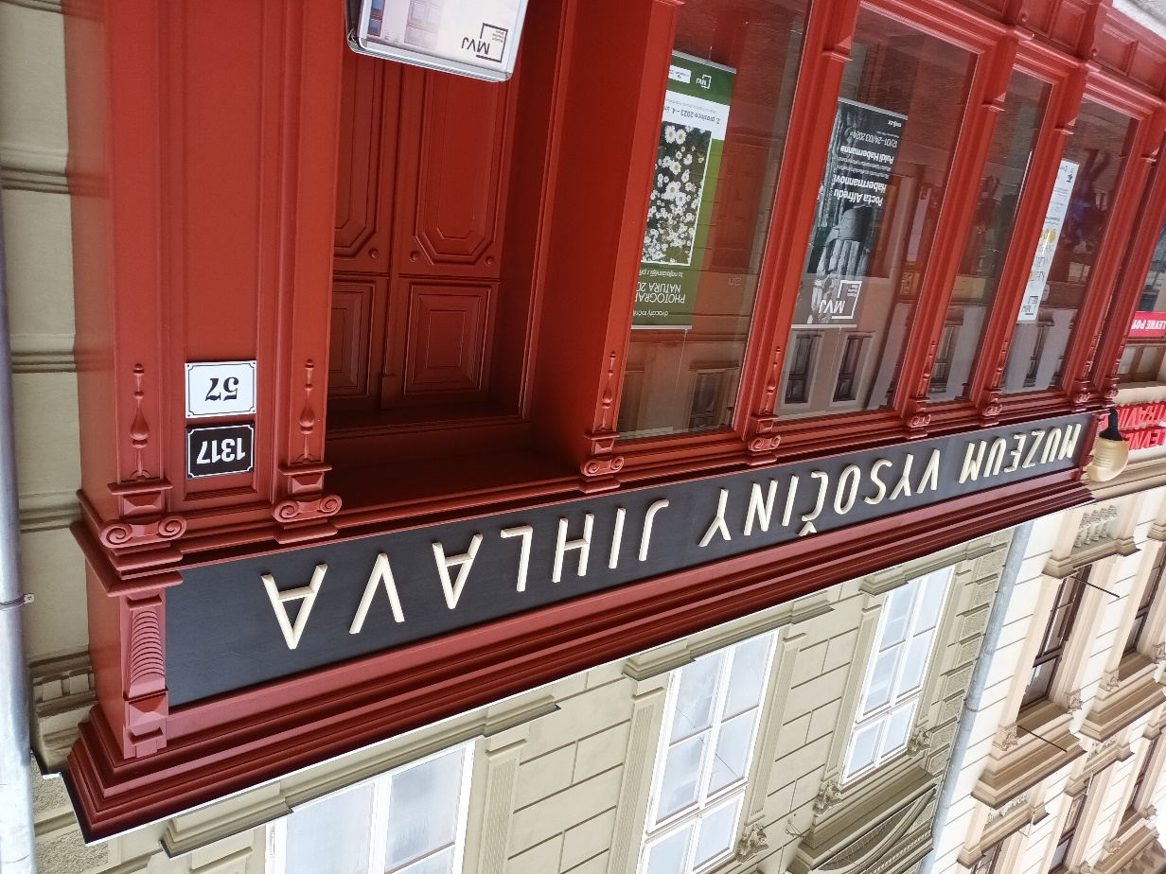

Obr. č. 2 – Muzeum Vysočiny 1318/58
